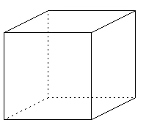
- Calcola l’area totale e il volume di un cubo il cui spigolo misura cm 18.
Calcola anche il peso sapendo che è fatto di sughero (p.s. 0,25)

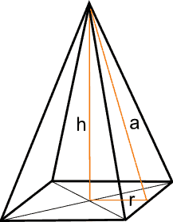
- Una piramide a base quadrata ha il lato di dm 12 e l’altezza di dm 20.
Calcola l’area laterale, l’area totale e il volume

- La base di un prisma è un triangolo rettangolo i cui cateti misurano cm 22 e cm 14. L’altezza del prisma misura cm 28.
Calcola l’area laterale, l’area totale e il volume.

- Una piramide a base quadrata ha il raggio di m 8 e l’altezza di m 18.
Calcola l’area totale e il volume.

